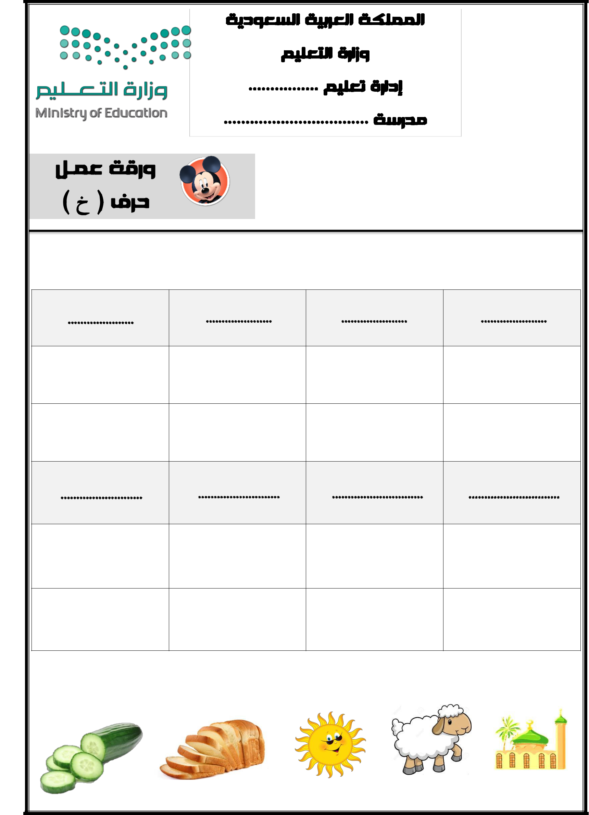

االسه : ..................................................

الصف : األول الفصل : ) ....... (

#اكتب أشكال احلرف حسب موضعه يف الكلنة :

خـ |  | ـخـ | ـخ | خ
................ |  | ................ | ................ | ................
................ |  | ................ | ................. | ................
خض ار |  | نْخلة | بطيخ | خو خ
ُ | َ | َ َ | ِّ | ْ
 | َ | َ َ |  | َ
................ |  | ................. | ................. | .................
................ |  | ................. | ................. | .................

#ضع دائرة حول الصورة اليت حيتو اهماا على حرف ) خ (:
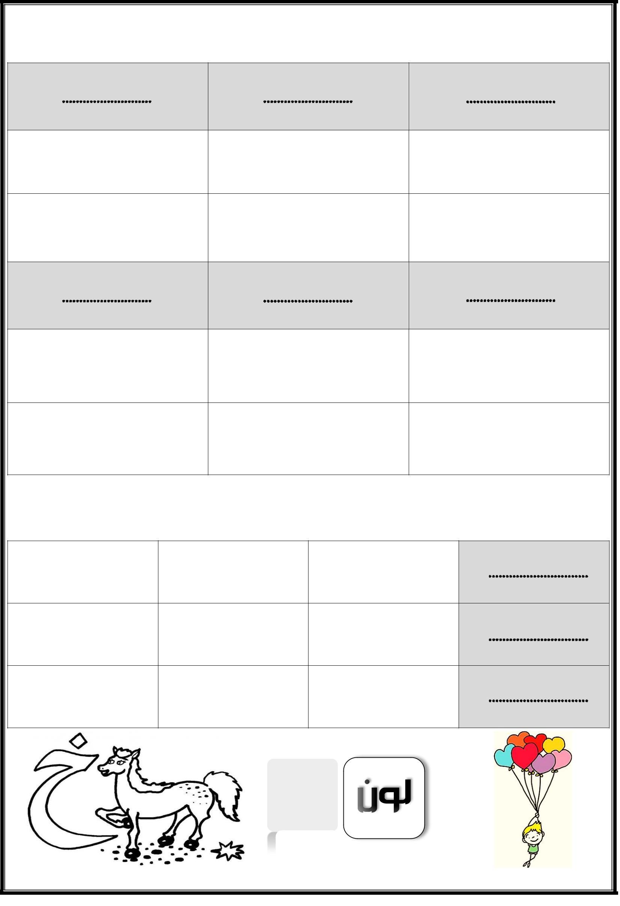
#اكتب احلرف )خ( بالصوت القصري والصوت الطويل :
خـ | خـ | ِخـ
َ | ُ
.................. | .................. | .................
.................. | .................. | ..................
خا | خو | ِخي
َ | ُ
.................. | .................. | ..................
.................. | .................. | ..................

#حلل الكلنات إىل مقاطع وحروف :

َ | ................ | .................
أَخَذ................ | ................ | .................
َخْوخ................. | ................ | .................
ِ
خيار................. |  | .................
َ | ................ | .................

